
EGE UNIVERSITY
FACULTY OF ENGINEERING
COMPUTER ENGINEERING DEPARTMENT

204 DATA STRUCTURES (3+1)
2024–2025 FALL SEMESTER

PROJECT-4 REPORT
(GRAPHS, GRAPH ALGORITHMS, KNOWLEDGE GRAPH,
TREES and OTHER SUBJECTS)

DELIVERY DATE
16/01/2025

PREPARED BY
05230000369, Zeynep Ünver
05220000277, Mert Kerem Dalkılınç
05220000315, Görkem Ege Akıncı
05220000329, Yiğit Çakar

İçindekiler
1.a Drawing of new AVL Trees after inserting requested values 3
1.b Drawing of new Heaps after inserting and removing requested values 3
2.a B-Tree insertion method (or AVL-Tree insertion method/Red-Black tree/Huffman encoding tree) code 3
2.b Explanation of B-Tree insertion method steps 6
2.c B-Tree insertion test 6
3.a Dijkstra’s SP source code and tests 6
3.b Prim’s MST source code and tests 8
3.c BFT or DFT source code and tests 10
3.d Filled version of the given Big-O table 12
4.a Source code for drawing the given graph in python environment and screenshots 12
4.b Computing distances of nodes 12
4.c Traversing the graphs with DFS and BFS 12
4.d Purposes of computing SP, BFS and MST 12
4.e Method for accessing to the doctor 13
5.a. Knowledge Graphs 13
5.b Implementation of Knowledge Graph 13
5.c. Query the Knowledge Graph 14
6. Explain Terms 15
Self-assessment Table 16

GRAPHS, GRAPH ALGORITHMS, TREES and OTHER SUBJECTS

1.a Drawing of new AVL Trees after inserting requested values
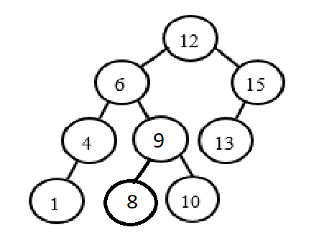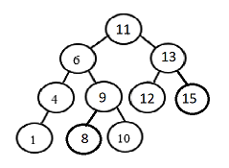
After inserting 9 After inserting 11

1.b Drawing of new Heaps after inserting and removing requested values
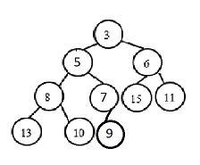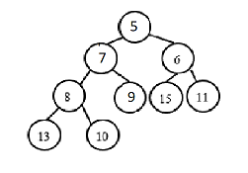
After inserting 5 After removing a value (3)

2.a B-Tree insertion method (or AVL-Tree insertion method/Red-Black tree/Huffman encoding tree) code
using System;
using System.Collections.Generic;

namespace B_Tree_Insertion
{
public class BTreeNode
{
public List<int> Keys { get; set; }
public List<BTreeNode> Children { get; set; }
public bool IsLeaf { get; set; }
public BTreeNode(int degree, bool isLeaf)
{
Keys = new List<int>();
Children = new List<BTreeNode>();
IsLeaf = isLeaf;
}
}
public class BTree
{
private BTreeNode Root;
private int Degree;
public BTree(int degree)
{
Degree = degree;
Root = new BTreeNode(degree, true);
}

public void Insert(int key)
{
if (Root.Keys.Count == (2 * Degree) - 1)
{
var newRoot = new BTreeNode(Degree, false);
newRoot.Children.Add(Root);
SplitChild(newRoot, 0);
Root = newRoot;
}
InsertInLeafOrNonFullNode(Root, key);
}

private void InsertInLeafOrNonFullNode(BTreeNode node, int key)
{
int i = node.Keys.Count - 1;
if (node.IsLeaf)
{
while (i >= 0 && key < node.Keys[i])
{
i--;
}
node.Keys.Insert(i + 1, key);
}
else
{
while (i >= 0 && key < node.Keys[i])
{
i--;
}
i++;

if (node.Children[i].Keys.Count == (2 * Degree) - 1)
{
SplitChild(node, i);
if (key > node.Keys[i])
{
i++;
}
}
InsertInLeafOrNonFullNode(node.Children[i], key);
}
}

private void SplitChild(BTreeNode parent, int i)
{
var fullChild = parent.Children[i];
var newChild = new BTreeNode(Degree, fullChild.IsLeaf);

parent.Keys.Insert(i, fullChild.Keys[Degree - 1]);
parent.Children.Insert(i + 1, newChild);

newChild.Keys.AddRange(fullChild.Keys.GetRange(Degree, Degree - 1));
fullChild.Keys.RemoveRange(Degree - 1, Degree);

if (!fullChild.IsLeaf)
{
newChild.Children.AddRange(fullChild.Children.GetRange(Degree, Degree));
fullChild.Children.RemoveRange(Degree, fullChild.Children.Count - Degree);
}
}

public void Display(BTreeNode node, int level = 0)
{
if (node != null)
{
Console.WriteLine(new string(' ', level * 2) + "Keys: " + string.Join(", ", node.Keys));
if (!node.IsLeaf)
{
foreach (var child in node.Children)
{
Display(child, level + 1);
}
}
}
}
public BTreeNode GetRoot() => Root;
}

public class Program
{
public static void Main()
{
Console.BackgroundColor = ConsoleColor.White;
Console.ForegroundColor = ConsoleColor.Black;
Console.Clear();

var bTree = new BTree(3);

bTree.Insert(10);
bTree.Insert(20);
bTree.Insert(5);
bTree.Insert(6);
bTree.Insert(12);
bTree.Insert(30);
bTree.Insert(7);
bTree.Insert(17);
bTree.Insert(25);
bTree.Insert(40);
bTree.Insert(50);
bTree.Insert(60);

Console.WriteLine("B-tree structure:");
bTree.Display(bTree.GetRoot());
}
}
}

2.b Explanation of B-Tree insertion method steps
BTreeNode class represents a single node in the B-tree. IsLeaf flag is set to true for leaf nodes and false for internal nodes. BTree class manages the structure of the B-tree. It handles operations such as insertion, splitting child nodes and displaying the tree. Initially, the root of the B-tree is considered a leaf node. If the root is full, it must be split. A new root node is created, the current root is added as a child of the new root, the original root is split and the new root is set. Then, the method InsertInLeafOrNonFullNode is called to insert the key into the appropriate node. This method inserts a key into a node that is not full. It traverses the tree recursively until it finds the appropriate leaf node. The process begins from the last key at the bottom. If the node is a leaf, the key is inserted directly by finding the correct position for it. If the node is not a leaf, the method determines which child node to move to. If the child node is full, it is split before continuing the insertion. When a child node is full, the node is split in half. The middle key is moved up to the parent node and the children are also split. The new child node contains the second half of the keys and children from the full child node. This method displays the structure of the B-tree starting from the root. The keys of each node are printed at the current level. If the node is not a leaf, it recursively prints its child nodes. A B-tree of degree 3 is created, some values are inserted and then the structure of the tree is printed.

2.c B-Tree insertion test
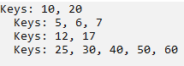

3.a Dijkstra’s SP source code and tests
using System;
using System.Collections.Generic;

class Graph
{
public int V;
public List<Tuple<int, int>>[] adjacenyList;

public Graph(int vertices)
{
V = vertices;
adjacenyList = new List<Tuple<int, int>>[V];
for (int i = 0; i < V; i++)
adjacenyList[i] = new List<Tuple<int, int>>();
}

public void AddEdge(int u, int v, int weight)
{
adjacenyList[u].Add(new Tuple<int, int>(v, weight));
adjacenyList[v].Add(new Tuple<int, int>(u, weight));
}

public void Dijkstra(int source)
{
int[] distance = new int[V];
bool[] shortestPathTree = new bool[V];

for (int i = 0; i < V; i++)
{
distance[i] = int.MaxValue;
shortestPathTree[i] = false;
}

// Distance from source to itself is always 0
distance[source] = 0;

// Priority Queue for selecting the vertex with the minimum distance
SortedSet<Tuple<int, int>> PQ = new SortedSet<Tuple<int, int>>();
PQ.Add(new Tuple<int, int>(0, source));

while (PQ.Count > 0)
{
var node = PQ.Min;
PQ.Remove(node);

int u = node.Item2;
shortestPathTree[u] = true;

// Update distances for adjacent vertices
foreach (var neighbor in adjacenyList[u])
{
int v = neighbor.Item1;
int weight = neighbor.Item2;

if (!shortestPathTree[v] && distance[u] != int.MaxValue && distance[u] + weight < distance[v])
{
// Remove the old distance for v and add the new one
PQ.RemoveWhere(n => n.Item2 == v);
distance[v] = distance[u] + weight;
PQ.Add(new Tuple<int, int>(distance[v], v));
}
}
}
Print(distance);
}

public void Print(int[] dist)
{
Console.WriteLine("Vertex \t Distance from Source");
for (int i = 0; i < V; i++)
Console.WriteLine($"{i} \t {dist[i]}");
}
}

class Program
{
static void Main(string[] args)
{
Console.BackgroundColor = ConsoleColor.White;
Console.ForegroundColor = ConsoleColor.Black;
Console.Clear();

Graph g = new Graph(9);

g.AddEdge(0, 1, 4);
g.AddEdge(0, 7, 8);
g.AddEdge(1, 2, 8);
g.AddEdge(1, 7, 11);
g.AddEdge(2, 3, 7);
g.AddEdge(2, 8, 2);
g.AddEdge(2, 5, 4);
g.AddEdge(3, 4, 9);
g.AddEdge(3, 5, 14);
g.AddEdge(4, 5, 10);
g.AddEdge(5, 6, 2);
g.AddEdge(6, 7, 1);
g.AddEdge(6, 8, 6);
g.AddEdge(7, 8, 7);

int source = 0;
Console.WriteLine("Dijkstra's Shortest Path Algorithm:");
g.Dijkstra(source);
}
}

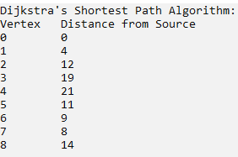

3.b Prim’s MST source code and tests
using System;

public class Graph
{
public int V;
public int[,] adjMatrix;

public Graph(int vertices)
{
V = vertices;
adjMatrix = new int[V, V];

for (int i = 0; i < V; i++)
{
for (int j = 0; j < V; j++)
{
adjMatrix[i, j] = -1; // No edge between vertices.
}
}
}

public void AddEdge(int u, int v, int weight)
{
adjMatrix[u, v] = weight;
adjMatrix[v, u] = weight;
}

public void Prim()
{
int[] key = new int[V];

bool[] visited = new bool[V];

for (int i = 0; i < V; i++)
{
key[i] = int.MaxValue;
visited[i] = false;
}

key[0] = 0;

int[] parent = new int[V];
parent[0] = -1;

for (int count = 0; count < V - 1; count++)
{
int u = findMinKey(key, visited);
visited[u] = true;

for (int v = 0; v < V; v++)
{
if (adjMatrix[u, v] != -1 && !visited[v] && adjMatrix[u, v] < key[v])
{
key[v] = adjMatrix[u, v];
parent[v] = u;
}
}
}
PrintMST(parent);
}

private int findMinKey(int[] key, bool[] inMST)
{
int min = int.MaxValue;
int minIndex = -1;

for (int v = 0; v < V; v++)
{
if (!inMST[v] && key[v] < min)
{
min = key[v];
minIndex = v;
}
}
return minIndex;
}

private void PrintMST(int[] parent)
{
Console.WriteLine("Edge \tWeight");
for (int i = 1; i < V; i++)
{
Console.WriteLine(parent[i] + " - " + i + "\t" + adjMatrix[i, parent[i]]);
}
}
}

class Program
{
static void Main(string[] args)
{
Console.BackgroundColor = ConsoleColor.White;
Console.ForegroundColor = ConsoleColor.Black;
Console.Clear();

Graph g = new Graph(5);

// Add edges (u, v, weight)
g.AddEdge(0, 1, 2);
g.AddEdge(0, 3, 6);
g.AddEdge(1, 2, 3);
g.AddEdge(1, 3, 8);
g.AddEdge(1, 4, 5);
g.AddEdge(2, 4, 7);
g.AddEdge(3, 4, 9);

Console.WriteLine("Prim's Minimum Spanning Tree (without priority queue):");
g.Prim();
}
}

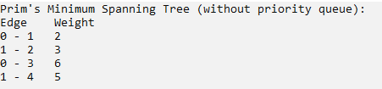

3.c BFT or DFT source code and tests
using System;
using System.Collections.Generic;

public class Graph
{
public int V;
public List<int>[] adjList;

public Graph(int vertices)
{
V = vertices;
adjList = new List<int>[V];
for (int i = 0; i < V; i++)
{
adjList[i] = new List<int>();
}
}

public void AddEdge(int u, int v)
{
adjList[u].Add(v);
adjList[v].Add(u);
}

public void BFT(int startVertex)
{
bool[] visited = new bool[V];

Queue<int> queue = new Queue<int>();

visited[startVertex] = true;
queue.Enqueue(startVertex);

while (queue.Count > 0)
{
int currentVertex = queue.Dequeue();
Console.Write(currentVertex + " ");

foreach (int neighbor in adjList[currentVertex])
{
if (!visited[neighbor])
{
visited[neighbor] = true;
queue.Enqueue(neighbor);
}
}
}
}
}

class Program
{
static void Main(string[] args)
{
Console.ForegroundColor = ConsoleColor.Black;
Console.BackgroundColor = ConsoleColor.White;
Console.Clear();

Graph g = new Graph(6);

g.AddEdge(0, 1);
g.AddEdge(0, 2);
g.AddEdge(1, 3);
g.AddEdge(1, 4);
g.AddEdge(2, 5);

Console.WriteLine("Breadth-First Traversal (BFT) starting from vertex 0:");
g.BFT(0);
}
}

3.d Filled version of the given Big-O table

 | Dijkstra’s SP  Using a Fibonacci Heap | Prim’s MST | BFT | Heap Insertion
Big-O (Zaman Karmaşıklığı  Big-O Notasyonuna Göre) | O(E + V log V) | O(V²) | O(V+E) | O(log V)

4.a Source code for drawing the given graph in python environment and screenshots
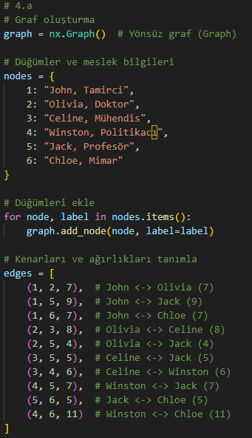
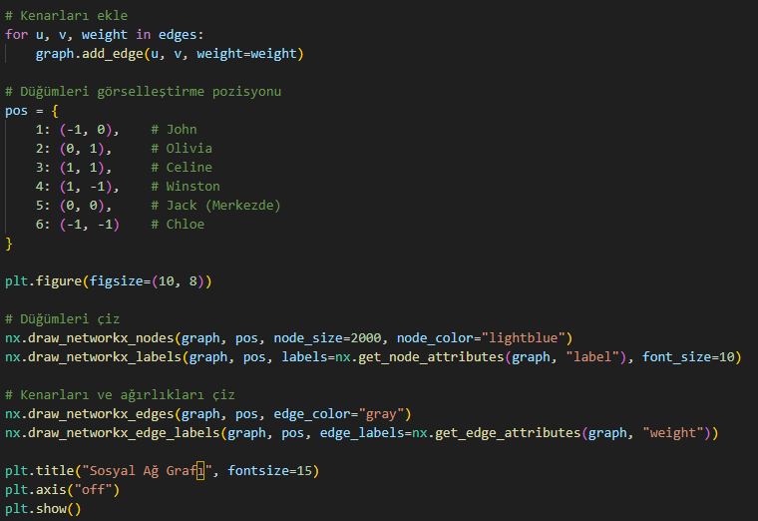

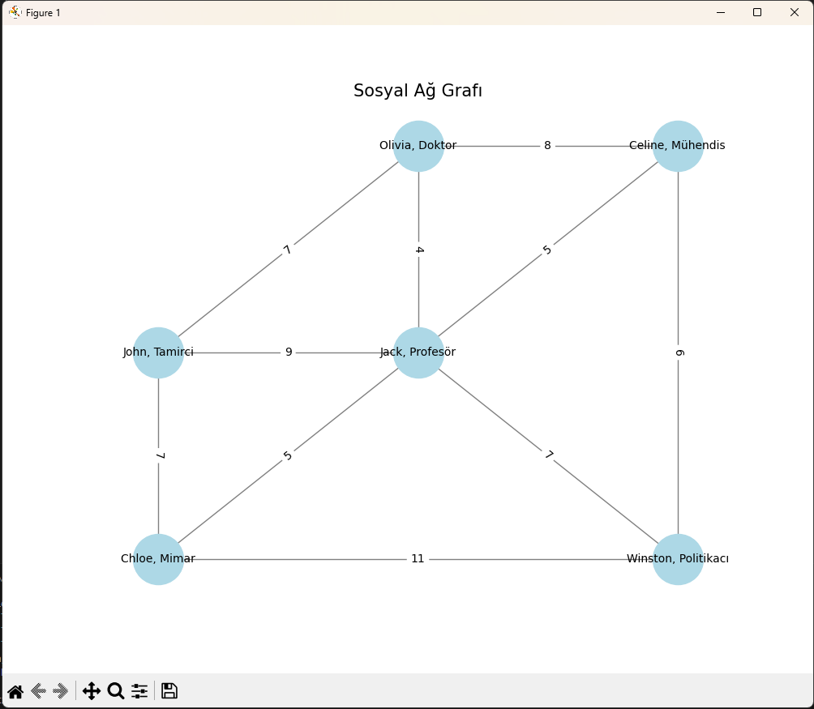

4.b Computing distances of nodes
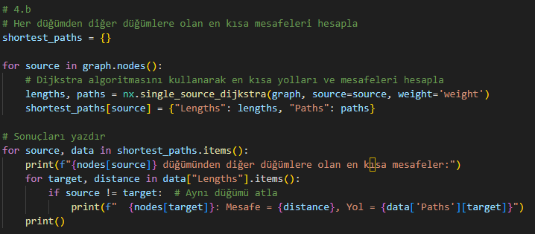

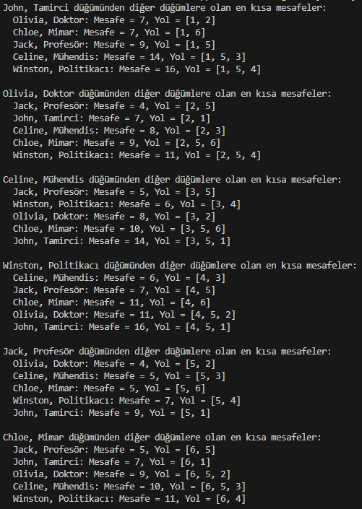

4.c Traversing the graphs with DFS and BFS
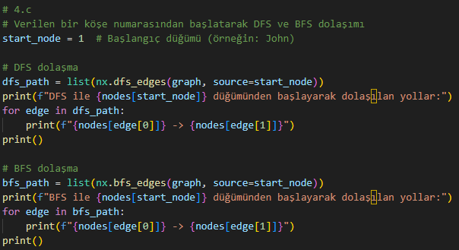

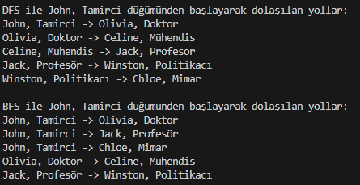

4.d Purposes of computing SP, BFS and MST
SP (Shortest Path - En Kısa Yol):
SP algoritması, iki kişi arasındaki en kısa mesafeyi bulmak için kullanılır. Örneğin, John ile Chloe arasındaki iletişim süresini minimuma indirmek için SP kullanılabilir. Bu, özellikle kişiler arası iletişimde hızlı yanıt süreleri sağlamak ya da kaynak kullanımını optimize etmek gibi durumlarda faydalı olur. Gerçek hayatta, bu algoritma şehirlerarası ulaşımda, navigasyon sistemlerinde ya da lojistik planlamada sıkça kullanılır.

BFS (Breadth-First Search - Genişlik Öncelikli Arama):
BFS, bir kişiyle doğrudan veya dolaylı bağlantılı olan kişileri keşfetmek için kullanılabilir. Örneğin, bir sosyal ağda Jack üzerinden kaç kişiyle dolaylı olarak iletişime geçilebileceği hızlıca belirlenebilir. Bu, sosyal bağlantı analizinde, bilgi yayılımını anlamada veya bir ağdaki tüm düğümlere ulaşılabilirlik testlerinde oldukça faydalıdır. Ayrıca, BFS’nin düğüm katmanlarını sırayla keşfetmesi sayesinde, en az adımla erişilebilecek kişilerin kimler olduğunu öğrenmek de mümkündür.
MST (Minimum Spanning Tree - Minimum Kapsama Ağacı):
MST, iletişim ağını en düşük toplam maliyetle kurmayı sağlar. Örneğin, bu grafiği bir ağ yapısı olarak düşünecek olursak, Jack’i merkez düğüm olarak alıp tüm kişilere minimum maliyetle (toplam ağırlıklarla) bağlantı kurulabilir. Gerçek hayatta MST, elektrik dağıtım hatlarının planlanmasında, internet ağlarının optimizasyonunda veya diğer fiziksel bağlantı ağlarının kurulmasında kullanılır.

4.e Method for accessing to the doctor
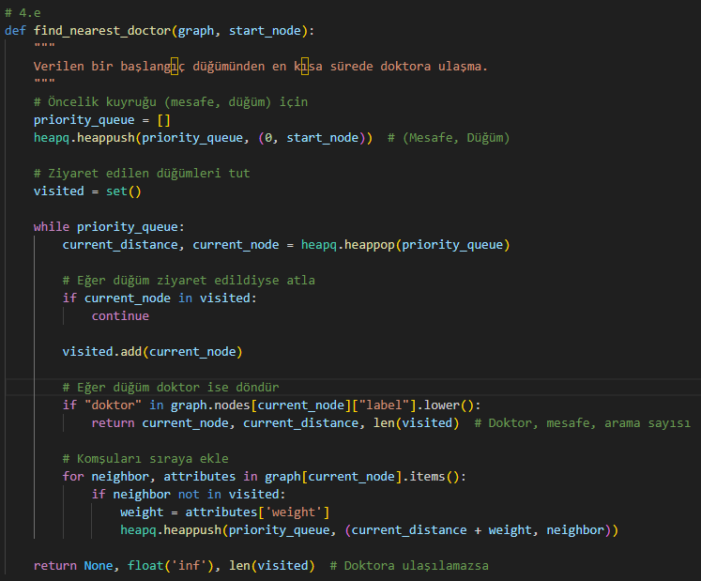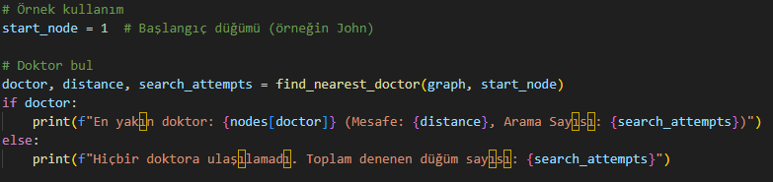

Verilen Bir Kişinin En Kısa Sürede Ulaşabileceği Doktoru Bulma Yöntemi ve Algoritması
Bu problemde, bir kişiden (örneğin John) başlayarak grafikteki en kısa sürede ulaşılabilecek "doktor" meslekli düğümü bulmamız gerekiyor. Bu problemi çözmek için Dijkstra Algoritması kullanılabilir çünkü bu algoritma en kısa yolları bulmak için optimize edilmiştir.

Algoritma:
1.Grafiği Modelleme:
Verilen sosyal ağı bir ağırlıklı yönsüz grafik olarak ele alıyoruz. Kenar ağırlıkları, iki kişi arasındaki iletişim sürelerini temsil ediyor.
2.Hedef Belirleme:
Hedefimiz, başlangıç düğümünden ("verilen kişi") en kısa sürede ulaşılabilecek ve "doktor" mesleğine sahip düğümü bulmak.
3.Dijkstra Algoritması ile Arama:
Algoritmayı başlangıç düğümünden çalıştırın ve tüm diğer düğümlere olan en kısa yolları hesaplayın.
Elde edilen yolların meslek bilgisi "doktor" olan düğümleri kontrol edin ve bunlar arasındaki en kısa mesafeyi seçin.
4.Sonuç:
En kısa yolun uzunluğunu ve bu yoldan ulaşılan doktorun kim olduğunu döndürün.

Zaman Karmaşıklığı:
Dijkstra Algoritması'nın zaman karmaşıklığı:
- O(E + V log V) (Burada E, kenar sayısını ve V, düğüm sayısını temsil eder).
- Bu, grafiğin yoğunluğuna bağlı olarak hızlı bir şekilde sonuç verebilir.

Tüm Düğümler için Telefon Açma Olasılığı:

Dijkstra veya BFS kullanılarak en kısa yolları hesaplamaya devam ederiz.

Her bir düğümde, hedef düğüme erişmeden önce düğümün telefon açıp açmayacağını kontrol ederiz.

Telefon Açmama Durumu:

Eğer bir düğüm telefonu açmazsa, o düğüm bir engel gibi kabul edilir.

Alternatif yolların değerlendirilmesi gerekir (örneğin, Dijkstra algoritmasında yolun tekrar baştan hesaplanması).

Zaman Karmaşıklığı:

Dijkstra algoritması çalıştırılır ve her düğümde telefon açma durumu kontrol edilir.

Olasılık nedeniyle bazı düğümlerden geçiş yapılamazsa, algoritma diğer yollardan ilerler.

Bu durumda, karmaşıklık yine O(V + E log V) olur, ancak bazı yolların denenmesi gerektiği için bu süre pratikte artabilir.

5.a. Knowledge Graphs
A Knowledge Graph (KG), also known as a semantic network, is a structured representation of real-world entities (such as objects, events or concepts) and the relationships between them, typically using a graph structure. It consists of nodes (representing entities), edges (denoting relationships), and labels (providing descriptions). For example, in a university employing a professor, the university and the professor are nodes, and the "employs" relationship forms the edge. KGs are often represented by subject-predicate-object triples, like "University → employs → Professor." While definitions vary, some consider KGs to be interchangeable with ontologies or knowledge bases. The term gained significant prominence after the launch of Google’s Knowledge Graph in 2012, highlighting its importance in structuring and navigating complex data.

5.b Implementation of Knowledge Graph
import networkx as nx

# Initializing a directed graph, a directed graph's edges have directions.
KG = nx.DiGraph()

# Add nodes, nodes represent entities in the graph like people, places or objects.
KG.add_node("J.K. Rowling", type="Author")
KG.add_node("George Orwell", type="Author")
KG.add_node("Jane Austen", type="Author")

KG.add_node("Harry Potter and the Sorcerer's Stone", type="Book")
KG.add_node("1984", type="Book")
KG.add_node("Pride and Prejudice", type="Book")
KG.add_node("Sense and Sensibility", type="Book")
KG.add_node("Emma", type="Book")

KG.add_node("Hugo Award", type="Award")
KG.add_node("Booker Prize", type="Award")
KG.add_node("Franz Kafka Prize", type="Award")

KG.add_node("Fantasy", type="Genre")
KG.add_node("Dystopian", type="Genre")
KG.add_node("Romantic Fiction", type="Genre")
KG.add_node("Classic", type="Genre")

# Add edges, they define relationships between nodes.
KG.add_edge("J.K. Rowling", "Harry Potter and the Sorcerer's Stone", relationship="author of")
KG.add_edge("George Orwell", "1984", relationship="author of")
KG.add_edge("Jane Austen", "Pride and Prejudice", relationship="author of")
KG.add_edge("Jane Austen", "Sense and Sensibility", relationship="author of")
KG.add_edge("Jane Austen", "Emma", relationship="author of")

KG.add_edge("Harry Potter and the Sorcerer's Stone", "Hugo Award", relationship="won")
KG.add_edge("1984", "Booker Prize", relationship="nominated for")
KG.add_edge("Pride and Prejudice", "Franz Kafka Prize", relationship="nominated for")

KG.add_edge("Harry Potter and the Sorcerer's Stone", "Fantasy", relationship="genre")
KG.add_edge("1984", "Dystopian", relationship="genre")
KG.add_edge("Pride and Prejudice", "Romantic Fiction", relationship="genre")
KG.add_edge("Sense and Sensibility", "Romantic Fiction", relationship="genre")
KG.add_edge("Emma", "Romantic Fiction", relationship="genre")
KG.add_edge("Pride and Prejudice", "Classic", relationship="genre")
KG.add_edge("Sense and Sensibility", "Classic", relationship="genre")
KG.add_edge("Emma", "Classic", relationship="genre")
//Insert your test screenshot or output here

In this code, a Knowledge Graph (KG) is created to represent the relationships between authors, books, awards, and genres. Authors such as J.K. Rowling, George Orwell, and Jane Austen are added to the graph, along with well-known books like Harry Potter and the Sorcerer's Stone, 1984, and Pride and Prejudice. These books are associated with various awards, for example, Harry Potter and the Sorcerer's Stone won the Hugo Award. The books are also categorized into different genres, with Pride and Prejudice being both Romantic Fiction and Classic. The relationships between authors and their books, books and their awards, and books and their genres are defined using edges in the graph, creating connections that link these entities together.

5.c. Query the Knowledge Graph
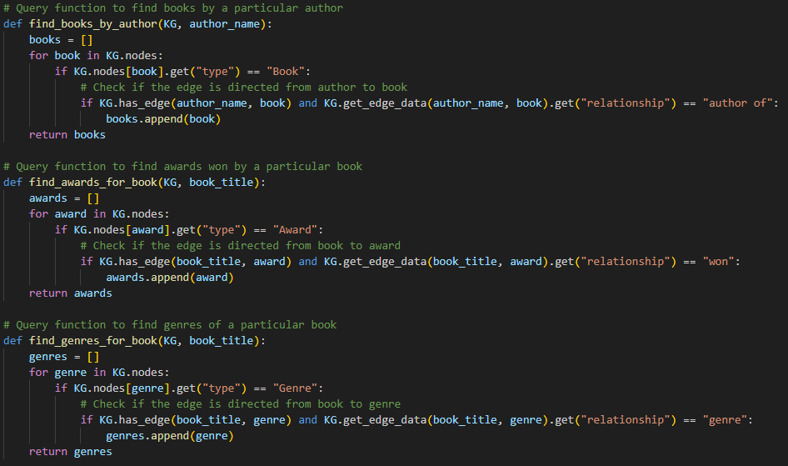

This part of the code defines three query functions to retrieve specific information from the Knowledge Graph (KG). The find_books_by_author function allows users to find all books written by a particular author by checking for edges labeled "author of" connecting the author to their books. The find_awards_for_book function helps identify awards won by a specific book by searching for edges labeled "won" between books and awards. Lastly, the find_genres_for_book function returns a list of genres associated with a book by looking for edges labeled "genre" linking the book to its genres. These functions provide an easy way to query the Knowledge Graph and retrieve relevant data about authors, books, awards, and genres.

6. Explain Terms
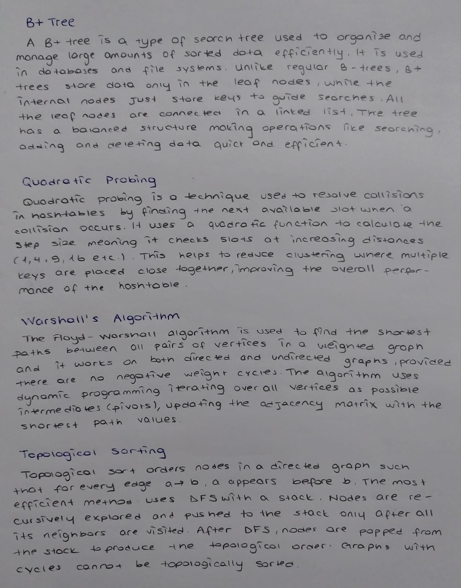

Self-assessment Table
 | Points | Estimated Grade | Explanation
1 a) AVL Tree | 10 | 10 | AVL tree oluşturuldu. Ekleme ve çıkarma işlemleri yapıldı.
1 b) Heap | 10 | 10 | Heap tree oluşturuldu. Ekleme ve çıkarma işlemleri yapıldı.
2) B-Tree Insertion / AVL Tree Insertion / Red-Black Trees / Huffman Encoding Tree | 10 | 10 | B-Tree’den bahsedildi ve gerekli işlemle yapıldı.
3 a) Dijkstra’s shortest path code + test | 3 | 3 | Dijkstra algoritması başarıyla kodlandı ve test edildi.
3 b) Prim’s MST code + test | 3 | 3 | Prim algoritması başarıyla kodlandı ve test edildi.
3 c) BFT or DFT code + test | 3 | 3 | BFT ve DFT algoritmaları başarıyla kodlandı ve test edildi.
3 d) Filling Big-O Table | 4 | 4 | Big-O zaman karmaşıklığı istenen algoritmaların zaman karmaşıklığı yazıldı.
4 a) Graph Drawing | 3 | 3 | Şekilde gösterilen Sosyal Ağ Python dilinde oluşturuldu, çizdirildi.
4 b) Finding Shortest Paths with Dijkstra’s | 3 | 3 | Hazır dijsktra path fonksiyonu kullanılarak uzaklıklar hesaplandı,yazdırıldı.
4 c) DFS and BFS | 3 | 3 | DFS ve BFS ile graph dolaşıldı ve dolaşırken geçilen köşeler sırayla yazdırıldı.
4 d) Thinking and Writing aims of given algorithms | 3 | 3 | Verilen algoritmaların ne işe yarayabileceği ve kullanım amaçları raporda belirtildi.
4 e) Real Life Application | 3 | 3 | Soruda istenen probleme yönelik bir algoritma yazıldı, karmaşıklığı belirtildi ve özel durum için ne gibi değişiklikler yapılması gerektiği belirtildi.
5) Knowledge Graph | 14 | 14 | Gerekli paketler import edildi.
6) Explanations of 4 terms | 8 | 8 | B+ Tree, Quadratic Probing, Warshall's Algorithm, Topological Sorting kavramları açıklandı
Demo Video for Source Codes and Tests of Q2 Q3a, Q3b, Q3c and Q5. | 10 | 10 | Soruların videoları ekip üyeleri arasında paylaşılarak çekildi.
Self-assessment Table | 10 | 10 | Zeynep Ünver: 1, 2 ve 6. sorularla ilgilendi, yaklaşık 7 saat çalıştı  Mert Kerem Dalkılınç: 1,3 ve 6. sorularla ilgilendi, yaklaşık 5 saat çalıştı  Görkem Ege Akıncı: 3, 4 ve 5. sorularla ilgilendi ve yaklaşık 6 saat çalıştı.  Yiğit Çakar: 1, 2 ve 3. sorularla ilgilendi ve yaklaşık 5 saat çalıştı.
Total | 100 | 100 | Bütün sorular üzerinde çalışıldı, ekip üyeleri arasında iş dağılımı yapılıp gerekli rapor ve tablolar dolduruldu. Soruları çözerken dersin kaynak kitaplarından ve yapay zekadan yararlanıldı.
Not: Özdeğerlendirme Tablosunda her bir maddeden alınması beklenen puanı yazınız. Açıklama kısmına ise yaptığınız maddeleri yaparken karşılaştığınız zorluklar, yararlandığınız kaynakları; yapamadığınız maddeleri neden yapamadığınızı belirtiniz.

